GUIA DE APRENDIZAJE UNIDAD N° 1 SEMANA N° 9
RECURSOS; GUÍA, RECURSOS PARA EL APRENDIZAJE ,TIKET DE EVALUACIÓN
ASIGNATURA: Historia, Geografía y Ciencias Sociales
NOMBRE ESTUDIANTE: ______________________________________________________
CURSO: 6° año A B C FECHA: _______________
OBJETIVO DE LA CLASE: Comprender la organización política de chile sus derechos y deberes.
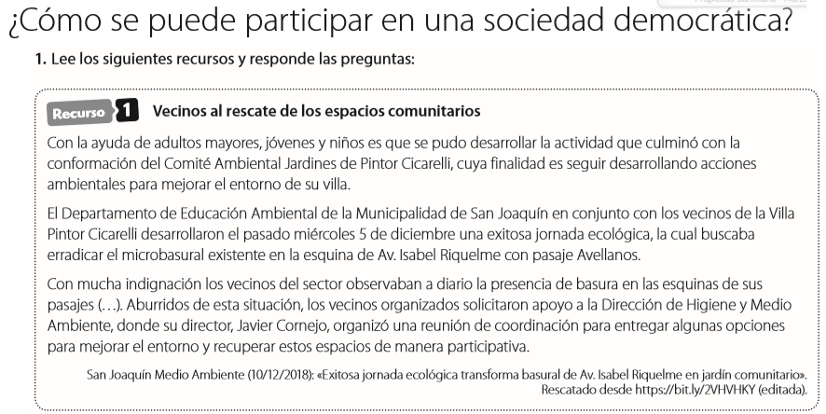
Actividad: Lee y responde las siguientes preguntas de las actividades complementarias a la unida
